ROMA ITALIA.
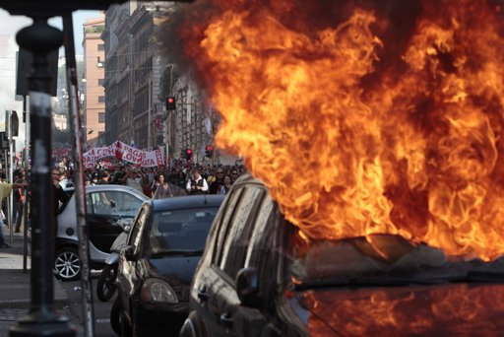

ROMA (AP) — La policía disparó el sábado gas lacrimógeno y chorros de agua a manifestantes que incendiaron vehículos y atacaron bancos en Roma, durante una protesta contra la codicia del sector financiero y las grandes empresas.
La movilización en la capital italiana, que devino en disturbios que dejaron decenas de heridos, se inscribe en la jornada mundial de protestas que tuvo lugar el sábado contra el capitalismo y la austeridad, tras la aparición del movimiento "Ocupemos Wall Street" en Estados unidos.
Decenas de miles de "indignados" marcharon por las principales ciudades de Europa después de que el inicio del movimiento en Nueva York alentara en Europa movilizaciones contra la austeridad gubernamental y las políticas financieras fallidas en el continente.
Un humo espeso flotaba en el aire en el centro de Roma, donde un grupo pequeño se separó de la manifestación principal y causó estragos en las calles cercanas al Coliseo.
Vestidos de negro y con sus caras cubiertas, los manifestantes lanzaron piedras, botellas y bombas incendiarias contra diversos bancos. La policía de Roma utilizó su equipo antidisturbios. Algunos de los manifestantes portaban garrotes o martillos.
Diversos grupos de inconformes destruyeron cajeros automáticos de bancos, incendiaron contenedores de basura, rompieron escaparates de tiendas así como ventanas de bancos y agredieron al menos al personal de dos equipos noticiosos de Sky Italia.
Imágenes de la televisión mostraron a policías antidisturbios cuando cargaron contra los manifestantes y les dispararon chorros de agua.
Varios agentes y manifestantes resultaron heridos, entre ellos un hombre que intentó impedir que manifestantes lanzaran botellas. Una mujer se cubría su cara ensangrentada mientras que la prensa local dijo que un hombre perdió dos dedos debido a la explosión de un petardo.
En la plaza de San Juan de Letrán, los manifestantes atacaron vehículos policiales, lanzaron todo tipo de proyectiles, incluidas piedras, y destruyeron vehículos. Un vehículo policial fue incendiado y sus dos ocupantes lo abandonaron a tiempo.
Un contingente de manifestantes pacíficos y que estaban atrapados por los disturbios subieron hasta la parte alta de las escalinatas externas de la basílica, una de las más antiguas de Roma.
El alcalde de Roma, Gianni Alemanno, responsabilizó de los hechos de violencia a "unos cuantos miles de rufianes de todo Italia, y posiblemente de todo Europa". Algunos museos cerraron sus puertas debido a los disturbios, agregó.
También hubo movilizaciones en las ciudades alemanas de Berlín, Colonia y Munich, así como en Viena, la capital de Austria; en Zurich, el centro financiero de Suiza, en Bruselas, Helsinki, Madrid y Lisboa. Otras protestas ocurrieron en Sydney, Australia; Tokio, Japón, y Manila, Filipinas.
En el continente americano, tuvieron lugar movilizaciones en el distrito financiero de Toronto, así como en Montreal y Vancouver, en Canadá. En Nueva York, los manifestantes marcharon contra el papel de los bancos en la crisis financiero.
En la ciudad alemana de Francfort, centro financiero de Europa, unas 5.000 personas se concentraron frente a la sede del Banco Central Europeo.
Cientos marcharon por la ciudad bosnia de Sarajevo con retratos del Che Guevara y viejas banderas comunistas con leyendas como "Muera el capitalismo, libertad al pueblo".
El fundador de Wikileaks, Julian Assange, habló ante medio millar de manifestantes frente a la catedral de San Pablo en Londres.
"El sistema bancario en Londres es destinatario de dinero corrupto", dijo, y añadió que Wikileaks lanzará una campaña contra las instituciones financieras en los próximos meses.
_______



